Dějepis 7. ročník třída pí učitelky Štysové

Milí žáci, jsme ve fázi závěrečného opakování, takže v posledních třech týdnech budeme opakovat, co jste se všechno naučili. Do sešitu napište 9. 6.

Téma: Ohlédnutí za nábožensky rozdělenou Evropou v 16. a 17. století

V 16. století se křesťané v Evropě rozdělili a bojovali proti sobě. Tyto náboženské a politické rozpory vyvrcholily třicetiletou válkou.

Otázky:

1. Vyjmenuj hlavní církevní reformátory 16. století, které církve založili
2. Kterými činy se zapsal do dějin car Ivan IV. Hrozný
3. Zdůvodněte, proč byli Turci v Evropě považováni za zvláště nebezpečné nepřátele

Dějepis 7. ročník třída pí učitelky Štysové

Milí žáci, jsme ve fázi závěrečného opakování, takže v posledních třech týdnech budeme opakovat, co jste se všechno naučili. Do sešitu napište 10. 6.

Téma: Ohlédnutí za nábožensky rozdělenou Evropou v 16. a 17. století

Otázky:

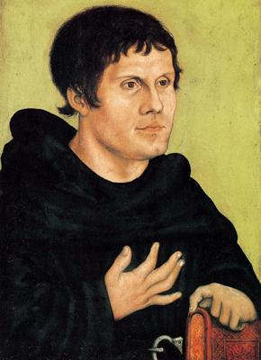Urči, kdo je na obrázku

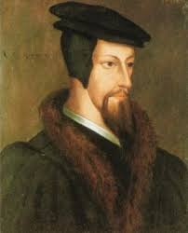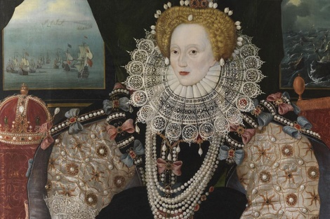

Dějepis 8. ročník třída pí učitelky Štysové

Milí žáci, jsme ve fázi závěrečného opakování, takže v posledních třech týdnech budeme opakovat, co jste se všechno naučili. Do sešitu napište 9. 6.

Téma: Ohlédnutí za dobou velkých nadějí a válečných hrůz

Všeobecná modernizace na přelomu 19. a 20. století v mnoha směrech zlepšila životy lidí. Po tomto nadšení z nových možností ale následovala první světová válka, která se stala nejkrvavějším konfliktem, jaký do té doby lidstvo poznalo. Češi a Slováci se na jejím konci rozhodli pro život ve společném státě, Československu.

Otázky:

1. Uveďte příklady významných vědců druhé poloviny 19. století
2. Které osobnosti a filmy jsou spjaty s rozvojem automobilismu a letectví
3. Pojmenujte dva vojenské bloky v tehdejší Evropě a přiřaďte ke každému z nich státy, které jej tvořily.
4. Uveďte příklady, jak byly moderní poznatky a vynálezy zneužity pro válečné účely

Dějepis 8. ročník třída pí učitelky Štysové

Milí žáci, jsme ve fázi závěrečného opakování, takže v posledních třech týdnech budeme opakovat, co jste se všechno naučili. Do sešitu napište 10. 6.

Téma: Ohlédnutí za dobou velkých nadějí a válečných hrůz

Otázky:

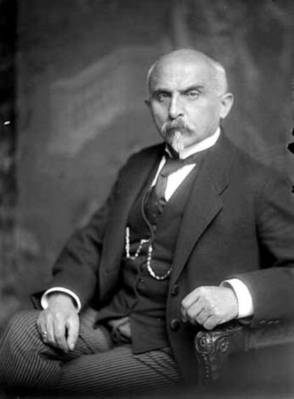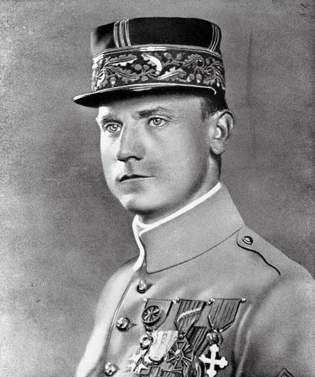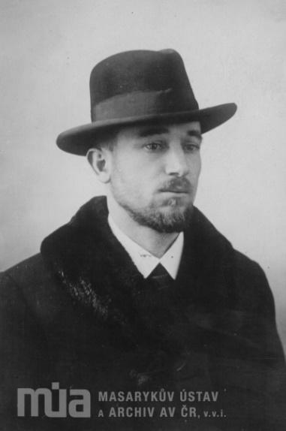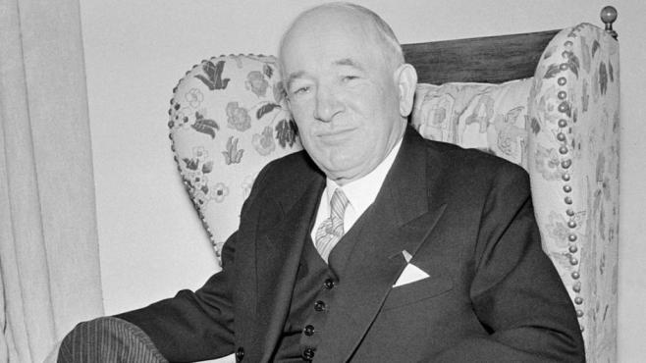Kdo je na obrázku